**COLÉGIO ESTADUAL DE EDUCAÇÃO PROFISSIONAL**

**PEDRO BOARETTO NETO**

**CURSO TÉCNICO EM INFORMÁTICA**

**GRAZIELLI PEREIRA CAVALHEIRO**

**JULIA JEZIORNY SOARES**

**TRY- RECRUTAMENTO E SELEÇÃO**

**CASCAVEL - PR**

**2023**

**GRAZIELLI PEREIRA CAVALHEIRO**

**JULIA JEZIORNY SOARES**

**TRY-RECRUTAMENTO E SELEÇÃO**

Projeto de Desenvolvimento de Software do Curso Técnico em Informática do Colégio Estadual de Educação Profissional Pedro Boaretto Neto – Cascavel, Paraná.

Orientadores: Profª Aparecida S.Ferreira[1]

Prof. Reinaldo C. da Silva2

Prof. Célia K.Cabral3

**CASCAVEL - PR**

**2023**

**GRAZIELLI PEREIRA CAVALHEIRO**

**JULIA JEZIORNY SOARES**

**TRY-RECRUTAMENTO E SELEÇÃO**

Este Projeto de Conclusão de Curso foi julgado e aprovado pelo Curso Técnico em Informática do Colégio Estadual de Educação Profissional Pedro Boaretto Neto.

Cascavel, Pr., xx de Xxxxx de 2023

**COMISSÃO EXAMINADOR**

|  |  |
| --- | --- |
| ______________________________  Profª. Aparecida da S. Ferreira1  Especialista em Tecnologia da Informação  *Faculdade de Ciências Sociais Aplicadas de Cascavel*  Orientadora | ______________________________  Prof. Reinaldo  Web Design |
| ______________________________  Profª. Célia Kouth Cabral  Pós-graduada em Sistemas Distribuídos JAVA.  Universidade Tecnológica Federal do Paraná - UTFPR  Banco de dados | ______________________________  Profª Ana Cristina Santana  Especialista em Gestão e Docência no ensino superior, médio e técnico.  Coordenadora de curso |
|  |  |

Sumário

1 INTRODUÇÃO 5

1.1 Apresentação do Problema 5

2 OBJETIVOS 7

3 METODOLOGIA 8

4 REFERENCIAL TEÓRICO 10

5 DOCUMENTAÇÃO do projeto 18

5.1 Requisitos 18

5.1.1 Requisitos funcionais 18

**5.1.2 Requisitos não funcionais** 18

5.2 Diagrama de Contexto 20

5.3 Diagrama de Fluxo de dados 22

5.4 Diagrama de Entidade e relacionamento 23

5.5 Dicionário de Dados 26

5.6 Diagrama de Caso de Uso 30

5.6.1 Cadastrar 32

5.6.2 Logar 32

5.6.3 Cadastro de funcionário/profissional 32

5.6.4 Consultar profissionais 32

5.6.5 Agendamento 33

5.7 Diagrama de Classe 33

5.8 Diagrama de Sequência 35

5.9 Diagrama de Atividade 35

6 Telas 37

7 Conclusão 39

8 REFERÊNCIAS 41

# INTRODUÇÃO

Primeiramente, é válido ressaltar o quanto uma organização empresarial depende de um Recursos Humanos consistente e com bons profissionais para selecionar os melhores candidatos com os currículos impecáveis para cumprir o objetivo de inserir eles dentro da empresa. Quando feita adequadamente garante a entrada de pessoas de alto potencial e qualidade na organização, que é o objetivo de qualquer empresa, pois o lado humano da empresa deve apresentar coerência em termos de políticas e práticas de recrutamento e seleção. “Atualmente, quando se fala de recrutamento e seleção, refere-se a uma das mais ricas ferramentas de gestão de pessoas nas organizações. É através deste processo que as organizações estão percebendo a importância das pessoas que a compõem, não como meros funcionários, mas como parceiros. Segundo Chiavenato (1999, p. 34), “lidar com as pessoas deixou de ser um desafio e passou a ser vantagem competitiva para as organizações bem sucedidas”.

Referenciando novamente, sobre o processo de recrutamento: Segundo Guimarães & Arieira (2005) um recrutamento bem feito é sinônimo de economia para a empresa, pois, através dele a organização não vai necessitar de treinamentos, visto que um profissional capacitado intera-se rapidamente dos objetivos da organização. Deve-se pensar em conjunto, comunicando-se com todos da empresa, em todas as áreas e em todos os momentos, focando-se no lucro, na produtividade e no desenvolvimento das pessoas o que Chiavaneto (2009) confirma ao dizer: “A rigor, toda a organização deve estar engajada no processo de recrutar pessoas: trata-se de responsabilidade que deve ser compartilhada por todas as áreas e por todos os níveis.” Logo, para uma excelência no desenvolvimento de uma indústria, precisamos também de candidatos de excelência.

## Apresentação do Problema

A problemática central que este software se propõe a resolver emerge da constatação das dificuldades enfrentadas pelos usuários ao agendar entrevistas de emprego. Essas dificuldades podem surgir devido a fatores como deslocamento, discrepâncias de horários e, quando se trata de um ambiente online, a complexidade dos sistemas muitas vezes limita o acesso, prejudicando a praticidade para o usuário.

A iniciativa da Try – Seleção e Recrutamento tem como objetivo justamente superar essas barreiras, proporcionando uma plataforma que estabelece uma comunicação segura e eficaz entre candidatos e empresas. O intuito é proporcionar uma experiência mais fluida e acessível, permitindo que ambas as partes interajam de forma mais conveniente e produtiva.

# 2 OBJETIVOS

O principal objetivo é estreitar laços entre a empresa e o candidato, uma via de mão dupla na hora do candidato se cadastrar e da empresa de receber esse cadastro, o site Try – Recrutamento e Seleção vai viabilizar o contato Candidato-empresa agendando horários de entrevistas para os candidatos, tornando mais viável, transparente e prático.

Uma referência que aborda os objetivos de um site de recrutamento é o livro "Recrutamento e Seleção por Competências" de Idalberto Chiavenato. Neste livro, o autor discute a importância do recrutamento e seleção no contexto organizacional, destacando como os sites de recrutamento podem desempenhar um papel fundamental na busca por talentos e no alinhamento entre as necessidades da empresa e as competências dos candidatos. Embora não haja uma citação direta ao autor, o livro em questão é uma referência amplamente reconhecida no campo da gestão de recursos humanos e aborda de forma abrangente os objetivos e estratégias relacionados ao recrutamento por meio de diferentes canais, incluindo sites de recrutamento.

No software em questão o agendamento será feito automaticamente pelo sistema, condizendo com datas e horários disponíveis de acordo com as vagas disponíveis, a mesmo será notificado, confirmando o cadastro na vaga e assim que um dos horários daquela vaga for preenchida, ele encerra automaticamente, deixando assim a comunicação do usuário com o a empresa simplificada, rápida e eficiente.

# 3 METODOLOGIA

**Introdução**

O sistema de recursos humanos requer trazer a experiência de facilidade para os candidatos que acessarão a plataforma, por meio da dinâmica do sistema, atingindo um objetivo que é encontrar a vaga ideal para o candidato que à procura.

**Revisão**

Por exemplo, um site muito conhecido no âmbito dos recursos humanos é a gupy (segue link abaixo para acessar), ele dá acesso para acompanhar o processo das etapas a serem realizadas na dinâmica de uma entrevista.

<https://www.gupy.io/>

**Metodologia de desenvolvimento**

O objetivo é deixar o sistema estratégico para quem o acessa e não tanto operacional, mas com os direcionamentos certos para cada um. Seu desenvolvimento consiste em utilização do html como estrutura base do site, personalizado e dinâmico com o css, deixar o sistema inteligente com o javascript e realizar todas as ligações de dados com php.

As vagas serão para trabalhar em empresas da região de Cascavel, sendo restrito a somente uma cidade, os usuáios precisam saber disso, logo quando tem o contato com o site através de informações que estarão contidas nele.

Posteriormente, testes de validação serão necessários para certificar de que o site está recebendo os agendamentos das entrevistas e funcionam dentro do banco.

**Conclusão**

O sistema é de extrema importância nos dias atuais, para agilizar o processo de admissão das empresas e encorajarem elas a abandonarem os métodos antigos, como por exemplo: o currículo impresso, e adotarem sistemas para automatizarem as ações.

A implementação de um site de recrutamento representa uma resposta estratégica aos desafios da era digital, proporcionando uma plataforma que se tornou fundamental para as práticas modernas de gestão de recursos humanos. Nesse contexto, autores renomados destacam a importância e os benefícios desses sites como um componente essencial nas estratégias de aquisição de talentos.

Segundo Stone (2013), em seu livro "Talent Management for the 21st Century", a presença de um site de recrutamento eficaz é um fator determinante para a capacidade de uma empresa atrair candidatos qualificados. Ele ressalta que, em um ambiente cada vez mais competitivo, um site bem projetado e funcional não apenas oferece uma vitrine para oportunidades de emprego, mas também reflete a imagem da empresa como moderna e acessível.

# 4 REFERENCIAL TEÓRICO

**Referencial teórico do Sistema de agendamento de vagas de entrevistas online.**

**Introdução**

O agendamento de vagas é de alta necessidade dentro do processo de recrutamento e seleção. A sistematização desse processo é algo que tende a crescer alinhado com o desenvolvimento das tecnologias, visando transparência e visibilidade da empresa. O referencial teórico busca apresentar teorias e conceitos a respeito do agendamento de vagas, incluindo os itens que serão utilizados para compor esse projeto.

**Desenvolvimento**

O Try – Recrutamento e Seleção é uma plataforma online dedicada a facilitar e aprimorar os processos de recrutamento e seleção de talentos por parte das empresas. O software desafia as abordagens tradicionais de recrutamento, proporcionando uma maneira mais eficiente, acessível e interativa de conectar candidatos e empregadores.

Por meio de um site de recrutamento, empresas podem anunciar suas vagas de emprego de forma detalhada, abrangendo requisitos, responsabilidades e benefícios oferecidos. Os candidatos, por sua vez, têm a oportunidade de explorar essas vagas e se candidatar diretamente por meio da plataforma. Isso elimina a necessidade de processos de candidatura físicos ou demorados, economizando tempo tanto para os candidatos quanto para os recrutadores.

Uma das características-chave de um site de recrutamento é a sua capacidade de criar perfis personalizados para os candidatos. Esses perfis geralmente permitem que os candidatos insiram informações relevantes, como experiência profissional, habilidades, formação educacional e até mesmo preferências de trabalho. Esse conjunto de informações pode ser usado pelos algoritmos da plataforma para sugerir vagas relevantes aos candidatos, aumentando suas chances de encontrar oportunidades alinhadas com seu perfil.

A interatividade também é um aspecto fundamental dos sites de recrutamento. Além de se candidatar a vagas, os candidatos podem acompanhar o status de suas candidaturas, receber feedback e até mesmo se comunicar diretamente com os recrutadores. Isso cria uma experiência mais transparente e personalizada, permitindo que os candidatos estejam mais envolvidos no processo.

Do ponto de vista das empresas, os sites de recrutamento não apenas agilizam a triagem e seleção de candidatos, mas também oferecem ferramentas de análise para gerenciar todo o fluxo de recrutamento. Essas ferramentas podem fornecer métricas sobre a eficácia das vagas anunciadas, a taxa de resposta dos candidatos e a qualidade geral dos candidatos que se candidataram.

Em resumo, o Try é uma plataforma digital que revoluciona a maneira como empresas encontram talentos e como candidatos encontram oportunidades de emprego. Sua eficiência, interatividade e capacidade de personalização contribuem para uma experiência de recrutamento mais dinâmica e eficaz, beneficiando tanto as empresas quanto os profissionais em busca de emprego.

**Composição para o desenvolvimento do projeto:**

**Linguagens:**

HTML: HTML (HyperText Markup Language) é uma linguagem de marcação que é usada para criar e estruturar conteúdo na web. Ela permite que os desenvolvedores criem páginas da web que podem ser visualizadas por meio de um navegador da web.

O HTML é a base da maioria das páginas da web e é usado para criar a estrutura básica de uma página da web, como títulos, parágrafos, listas, links, imagens e outros elementos. Ele também permite que os desenvolvedores adicionem metadados para descrever o conteúdo da página, como título, descrição e palavras-chave, o que ajuda os mecanismos de busca a indexar e classificar o conteúdo da página.

CSS: CSS (Cascading Style Sheets) é uma linguagem de estilo usada para definir a aparência e o layout de uma página da web. Em outras palavras, o CSS permite que os desenvolvedores criem regras para controlar a aparência dos elementos HTML em uma página da web.

O CSS é usado em conjunto com o HTML para separar o conteúdo da página da web da sua apresentação visual. Isso significa que os desenvolvedores podem criar uma estrutura bem organizada e semântica para o conteúdo da página usando o HTML, e em seguida, usar o CSS para controlar como esse conteúdo é exibido na página.

O CSS permite que os desenvolvedores controlem uma ampla variedade de propriedades de estilo, como fontes, cores, tamanhos de texto, espaçamento, margens, bordas, imagens de fundo, layout e muito mais. Isso significa que os desenvolvedores podem criar uma aparência personalizada e coesa para sua página da web, tornando-a mais atraente e fácil de usar.

PHP: PHP (Hypertext Preprocessor) é uma linguagem de programação do lado do servidor usada para desenvolver aplicativos da web dinâmicos e interativos. O PHP é uma das linguagens de programação mais populares na web e é amplamente usado para criar aplicativos da web, como blogs, fóruns, lojas online, redes sociais e muito mais.

O PHP é usado para gerar conteúdo dinâmico em uma página da web, o que significa que o conteúdo é gerado em tempo real, em resposta às solicitações do usuário. Isso permite que os desenvolvedores criem aplicativos da web que podem se adaptar às necessidades dos usuários e fornecer conteúdo personalizado e relevante.

Javascript: JavaScript é uma linguagem de programação de alto nível, interpretada, orientada a objetos e multiplataforma. Ele é executado no lado do cliente (navegador) e é amplamente utilizado para criar aplicativos da web interativos, dinâmicos e responsivos.

O JavaScript é usado para várias finalidades em um site, como validação de formulários, manipulação de elementos HTML, animações e efeitos visuais, interações do usuário, solicitações AJAX, entre outras.

Em resumo, o JavaScript é uma linguagem de programação poderosa que permite que os desenvolvedores criem aplicativos da web interativos e dinâmicos. Ele é amplamente utilizado para criar recursos avançados em uma página da web e tornar a experiência do usuário mais agradável e envolvente.

Mysql: MySQL é um sistema de gerenciamento de banco de dados relacional (RDBMS) open-source muito popular e amplamente utilizado em aplicações web. Ele é usado para armazenar, organizar e gerenciar grandes volumes de dados de forma eficiente e segura.

O MySQL é amplamente utilizado para construir aplicações web que requerem o armazenamento de grandes quantidades de dados, como sites de comércio eletrônico, aplicativos de gerenciamento de conteúdo, sistemas de gerenciamento de relacionamento com clientes (CRM), sistemas de gerenciamento de inventário, entre outros.

**Conclusão**

O agendamento das vagas é fundamental e digitalizando, torna o processo mais tecnológico e com um maior alcance de pessoas, no entanto na área dos dados é necessário ter maior atenção e segurança na hora do desenvolvimento, juntamente com a facilidade do acesso.

# 5 DOCUMENTAÇÃO do projeto

## 5.1 Requisitos

Os requisitos são como uma base sólida para o projeto, referem-se às especificações e características que um sistema deve atender para cumprir seu objetivo e suprir a necessidade do usuário, os requisitos definem como um sistema deve se comportar e o que ele deve fazer.

## 

## 5.1.1 Requisitos funcionais

Esse requisito descrevem as funcionalidades específicas que o software deve executar e indica quais ações o sistema deve realizar em resposta a entrada de determinados comandos.

### **5.1.2 Requisitos não funcionais**

Além de suas funcionalidades, esse requisito se concentra nas características e qualidades do sistema, como confiabilidade, acessibilidade e segurança. Esse requisito define como as funcionalidades serão entregues ao usuário do sistema.

**Bayte,2023**

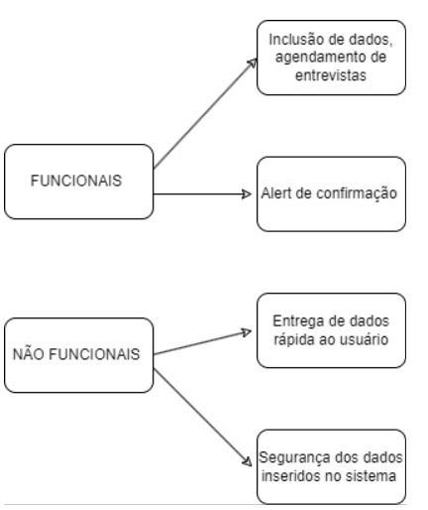

**Grazielli Cavalheiro, Julia Soares, 2023.**

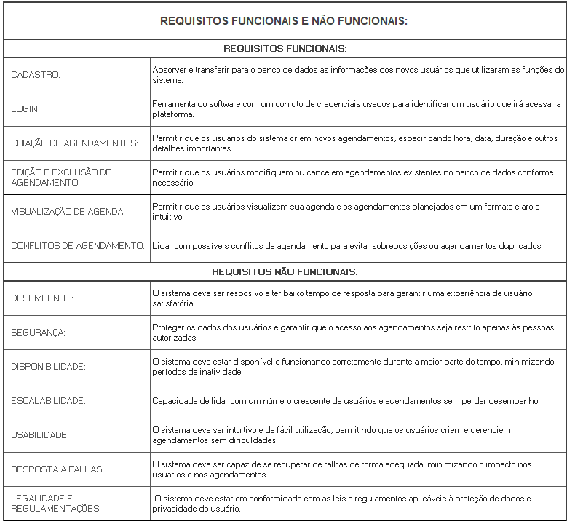

**Grazielli Cavalheiro, Julia Soares, 2023.**

## Diagrama de Contexto

O Diagrama de Contexto é uma maneira simplificada de representar as interações ocorridas em um sistema. Fornecendo uma visão geral e explicativa de como as experiências ocorrem.

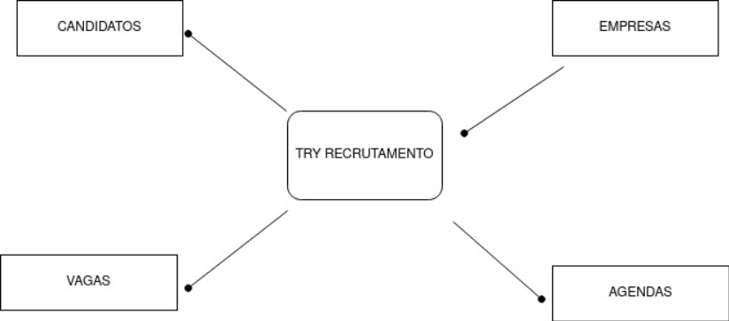

**PMO, 2020.**

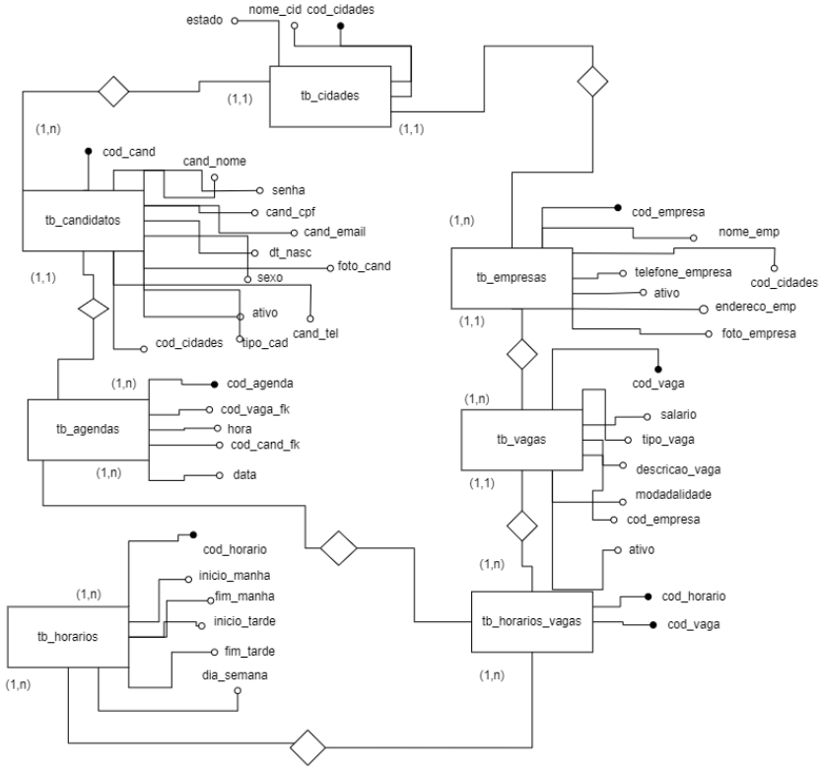

**Grazielli Cavalheiro, Julia Soares, 2023.**

## Diagrama de Fluxo de dados

O Diagrama de Fluxos de dados é um gráfico que apresenta a estrutura do sistema, todas as relações entre os dados e os limites entre o sistema e o que está fora do software. Ele mostra o que o sistema faz e apresenta os componentes do mesmo.

**Ciência da Computação: Ana Claudia, 2011.**

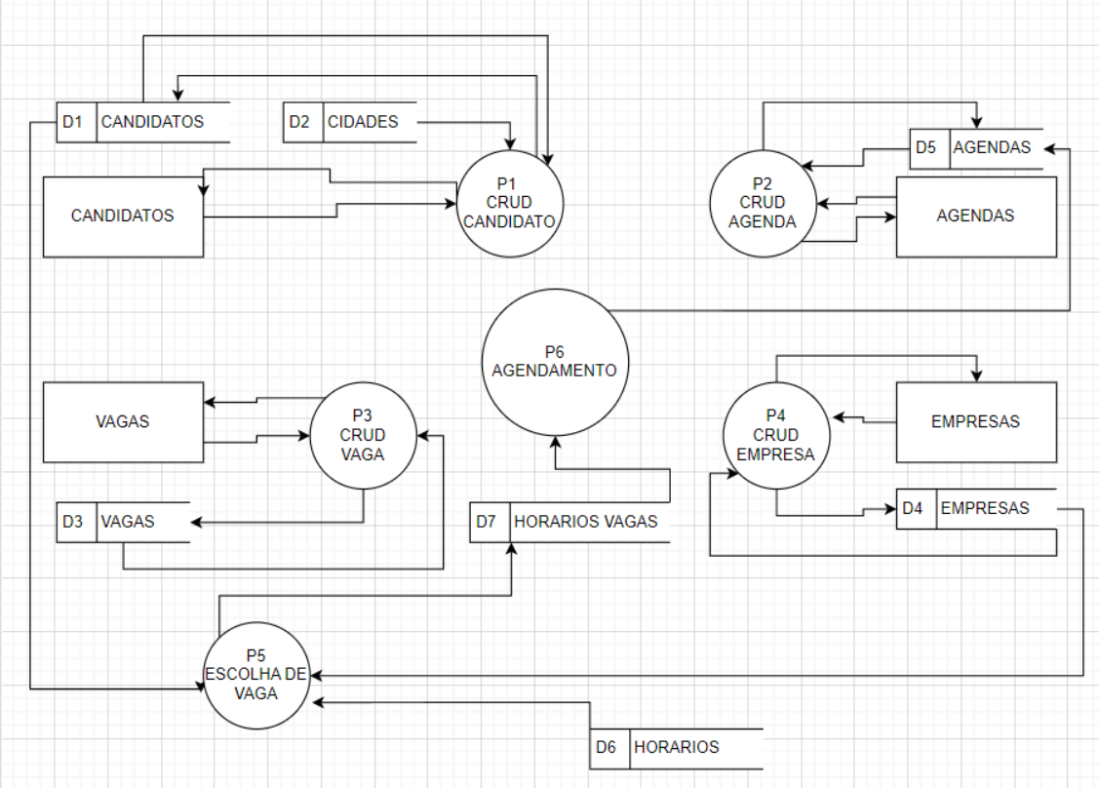

**Grazielli Cavalheiro, Julia Soares, 2023.**

## Diagrama de Entidade e relacionamento

O DER (Diagrama de Entidade e relacionamento) é composto de três estruturas sendo elas entidades, relacionamentos e atributos, é usado para descrever a estrutura e os relacionamentos entre as entidades envolvidas no software, para planejar e estruturas um banco de dados antes do mesmo ser implementado assim garantindo a integridade dos dados. Ele permite também a comunicação e a compreensão clara entre os profissionais participantes no desenvolvimento do banco de dados em questão.

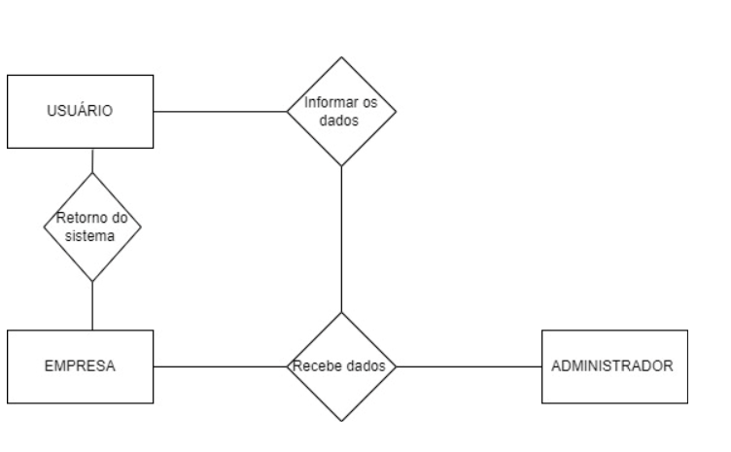

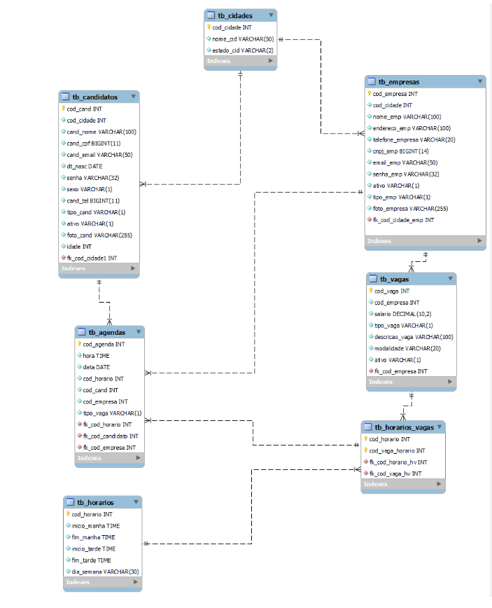

**Grazielli Cavalheiro, Julia Soares, 2023.**

## Dicionário de Dados

O Dicionário de Dados são moldados durante a análise dos dados e auxiliam durante o desenvolvimento do projeto descrevendo os elementos e as estruturas dos dados utilizados em um sistema. Ele é importante para contextualizar e orientar sobre os dados armazenados assim permitindo as pessoas que não conhecem o projeto tenham o entendimento sobre o determinado que foi gravado, sua importância se dá também na consistência, compreensão e padronização dos dados. Ele contribui para a qualidade, a integração e a evolução do sistema.

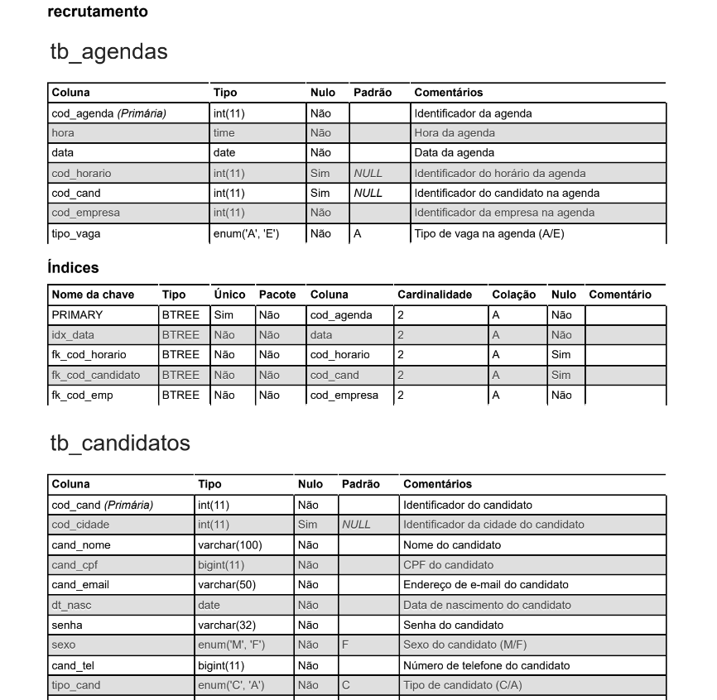

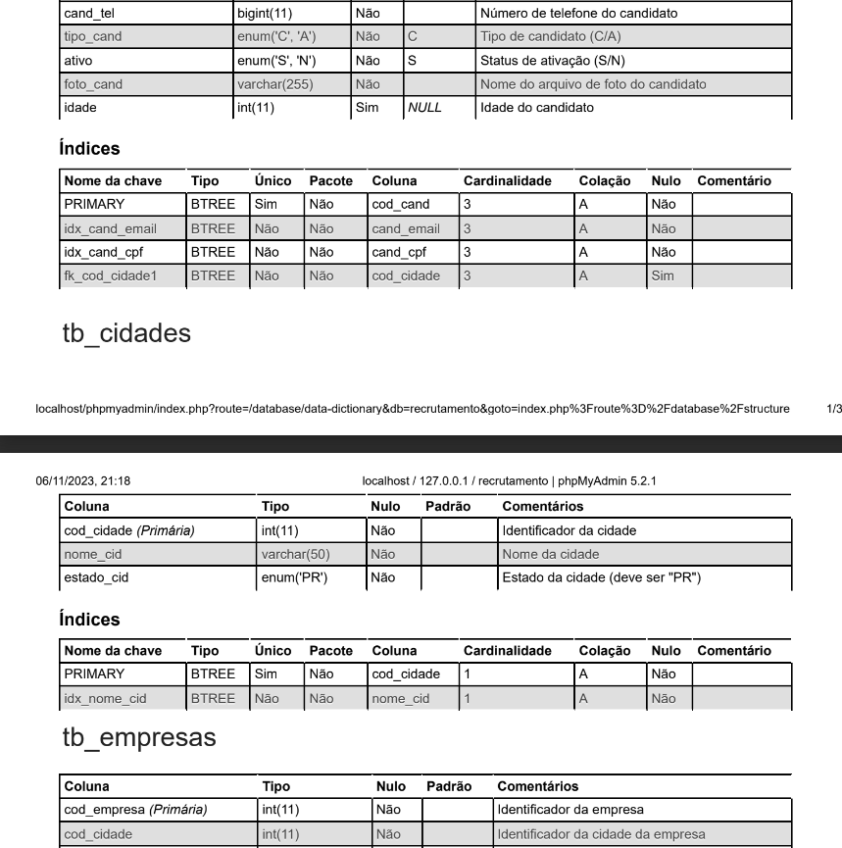

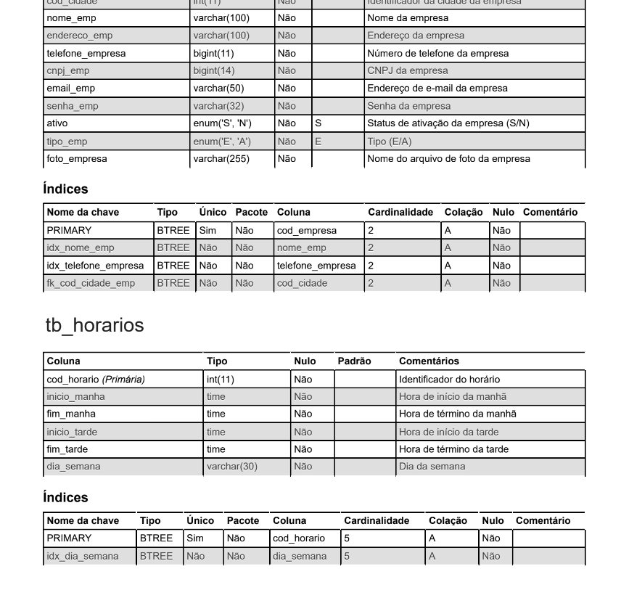

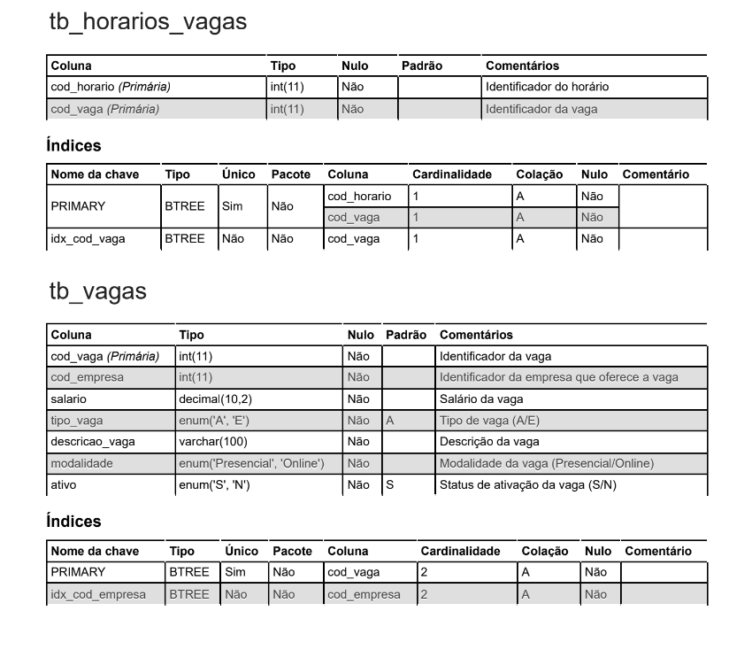

**Grazielli Cavalheiro, Julia Soares, 2023.**

## Diagrama de Caso de Uso

O Diagrama de Caso e Uso como este abaixo ilustram, modelam e descrevem as funções importantes de um sistema, é usado para especificar o funcionamento do sistema e como é feita a interação com o usuário. Ele permite capturar, comunicar e compreender os requisitos funcionais de um sistema, assim orientando o desenvolvimento e o design do software.

**IBM, 2021.**

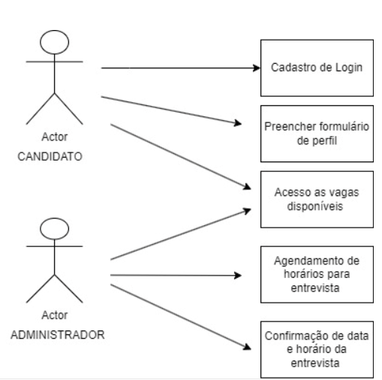

**Grazielli Cavalheiro, Julia Soares, 2023.**

DIAGRAMA 02

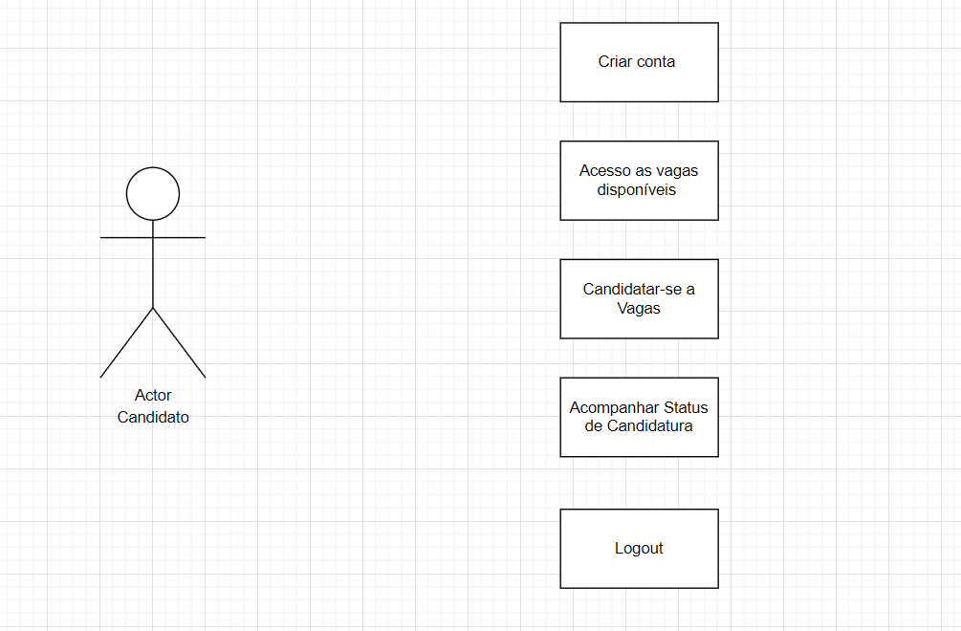

**Fonte: O autor, 2022**

### Cadastrar

Inicie acessando a tela inicial do Try-Recrutamento, e localize o botão de Cadastre-se, ao entrar na tela de cadastro poderá inserir as informações pessoais do candidato, para que assim fique salvo no banco de dados e posteriormente acessar sua conta.

### Logar

### Ao cadastrar-se, as informações ficam salvas no banco de dados e para ter acesso a sua conta no Try-Recrutamento você será redirecionado a tela de login, inserindo as informações necessárias nessa tela (CPF e Senha) o candidato ou a empresa terão acesso ao site.

### Cadastro de funcionário/profissional

Inicie acessando a tela inicial do Try-Recrutamento, e localize o botão de Cadastre-se, ao entrar na tela de cadastro poderá inserir as informações necessárias da empresa, para que assim fique salvo no banco de dados e posteriormente acessar sua conta.

### Consultar profissionais

Após estar cadastrado e ter iniciado a sessão no Try-Recrutamento, a empresa terá acesso ao cadastro da suas vagas, para disponibilizar as vagas que desejar aos usuários que são candidatos.

### Agendamento

O site mostrará uma tela com todas as vagas disponíveis no site, assim o usuário/candidato poderá escolher a vaga desejada e marcar sua entrevista de acordo com a sua disponibilidade e a da empresa.

## Diagrama de Classe

O Diagrama de Classe representa a estrutura do sistema, facilitando o design, a análise, a documentação, a comunicação e a manutenção do software, desempenhando um papel indispensável, primordial e crucial no ciclo de vida do desenvolvimento do software.

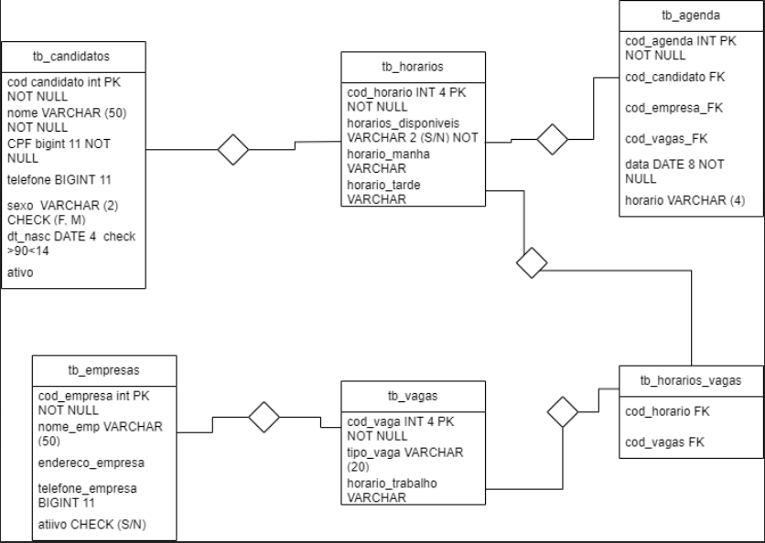

**Grazielli Cavalheiro, Julia Soares, 2023.**

## Diagrama de Sequência

O Diagrama de Sequência permite a visualização do fluxo de execução de um determinado cenário ou funcionalidade. Ele é amplamente utilizado na modelagem e no design de sistemas. Em um software ele se torna importante quando relacionado nos campos da visualização do comportamento, detecção de erros e validação, suporte ao desenvolvimento e depuração, identificação de requisitos, comunicação e documentação.

**Fonte: O autor, 2022**

## Diagrama de Atividade

O Diagrama de Atividade é utilizado para modelar o comportamento do sistema em desenvolvimento mostrando as etapas sequencias do processo, auxiliando na detecção de erros e na comunicação entre as equipes de suporte.

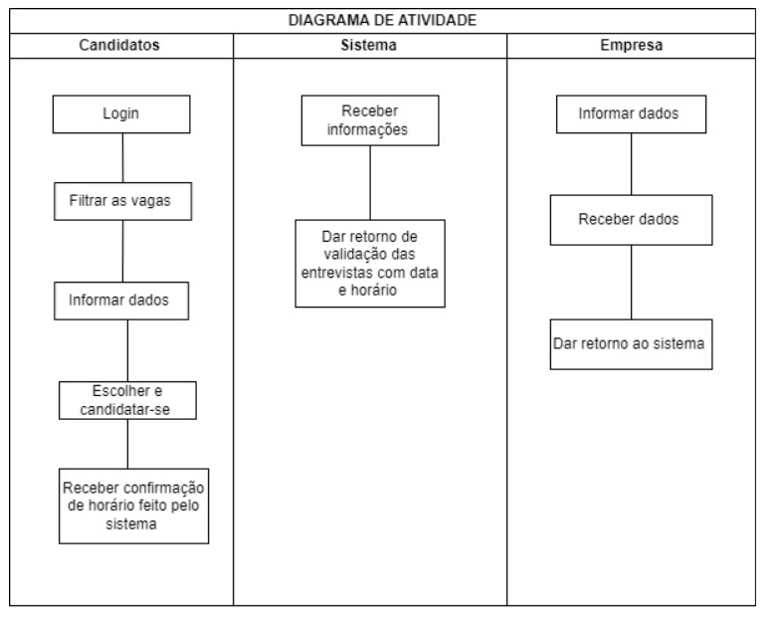

**Grazielli Cavalheiro, Julia Soares, 2023.**

# Telas

# Conclusão

A conclusão deste trabalho de conclusão de curso marca o encerramento de uma jornada de pesquisa e desenvolvimento que teve como objetivo principal a criação de um software de recrutamento e seleção de recursos humanos. Durante todo o processo, exploramos os desafios enfrentados pelas equipes de RH na gestão de talentos e identificamos a necessidade premente de soluções tecnológicas que tornem esse processo mais eficiente e eficaz.

Ao longo deste TCC, descrevemos em detalhes o processo de desenvolvimento do software, desde a análise de requisitos até a implementação e testes. Focamos em criar uma ferramenta que não apenas simplificasse a tarefa de recrutar e selecionar candidatos, mas também aprimorasse a qualidade das contratações, alinhando-se com as estratégias e objetivos organizacionais.

Durante a pesquisa, revisamos a literatura e identificamos as melhores práticas em recrutamento e seleção, incorporando esses conhecimentos ao design do software. Além disso, buscamos garantir que nossa solução fosse flexível o suficiente para se adaptar às necessidades específicas de diferentes empresas e setores.

Os resultados alcançados até o momento demonstram que o software desenvolvido possui potencial para otimizar o processo de recrutamento e seleção, reduzindo o tempo gasto, minimizando erros humanos e melhorando a capacidade de tomada de decisão baseada em dados. No entanto, reconhecemos que a implementação bem-sucedida e a aceitação no mercado dependerão de um esforço contínuo de divulgação, treinamento e ajustes conforme o feedback dos usuários.

À medida que concluímos este TCC, é importante ressaltar que o campo de recrutamento e seleção de RH é dinâmico e em constante evolução. Portanto, nosso software deve acompanhar essas mudanças e continuar sendo aprimorado para atender às necessidades em constante mudança das organizações.

Este trabalho de pesquisa e desenvolvimento é apenas o começo de uma jornada que esperamos que leve a contribuições significativas para o campo de recursos humanos e para a eficiência das empresas. Acreditamos firmemente que o software que desenvolvemos pode fazer a diferença no processo de recrutamento e seleção, contribuindo para a formação de equipes de alta performance e o sucesso das organizações.

Por fim, expressamos nossa gratidão a todos que nos apoiaram ao longo desta jornada, incluindo nossos orientadores, colegas de curso e todos os profissionais de RH que compartilharam suas valiosas perspectivas conosco. Estamos empolgados com o futuro deste software e ansiosos para ver como ele impactará positivamente a área de recursos humanos.

# REFERÊNCIAS

Mdn_. HTML: Linguagem de Marcação de Hipertexto. Mdn_ ,2023. Disponível em <https://developer.mozilla.org/pt-BR/docs/Web/HTML>

Acesso em 09/05/2023.

HOSTINGER TUTORIAIS. O que é CSS?. HOSTINGER TUTORIAIS, 2023.

Disponível em <https://www.hostinger.com.br/tutoriais/o-que-e-css-guia-basico-de-css>

Acesso em 09/05/2023.

TECNOBLOG. O que é PHP?. TECNOBLOG, 2023.

Disponível em <https://tecnoblog.net/responde/o-que-e-php-guia-para-iniciantes/>

Acesso em 09/05/2023.

Disponível em <https://www.alura.com.br/artigos/javascript>.

1. Especialista em Educação Permanente: Saúde e educação pela FioCruz – Fundação Osvaldo Cruz. Especialista em tecnologias da Informação pela UNIVEL – União Educacional de Cascavel. Pedagoga formada pela UNIPAR – Universidade Paranaense. Professora do núcleo técnico do Estado do Paraná – Ensino médio técnico.

   2Especialização em Educação Profissional Tecnológica. Faculdade Origenes Lessa, FACOL, Brasil. Especialização em Tecnologias e Educação a Distância. Faculdade Origenes Lessa, FACOL, Brasil.Especialização em MBA em Data Warehouse e Business Inteligence.UNYLEYA EDITORA E CURSOS S/A, Unyleya, Brasil. Graduação em Programa Especial de Formação Pedagógica - Docência em Informática. Faculdade de Administração, Ciências, Educação e Letras, FACEL, Brasil. Graduação em Gestão da Tecnologia da Informação.Universidade Estácio de Sá, UNESA, Brasil.

   3Graduação em Sistemas Distribuidos para Internet JAVA.Universidade Federal do Paraná, UTFPR, Brasil. Graduação em Tecnologo em Processamento de Dados. União Educacional de Cascavel, UNIVEL, Brasil.